**MAPA MENTAL – O PROFESSOR IDEAL**

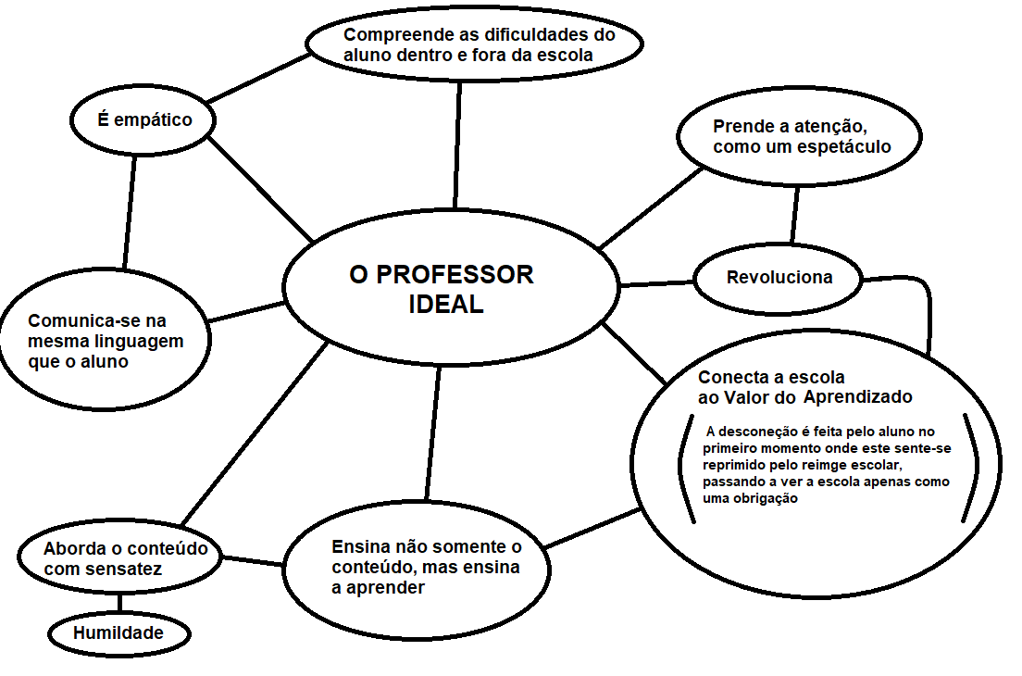

**ENSAIO – HOJE ESTOU ASSIM**

Hoje sou um principiante no mundo da educação, pela primeira vez estou entrando em contato com os fundamentos da educação e todo o seu processo que roda em “segundo plano” na sala de aula. Passo por um momento de reflexão onde me vejo obrigado a reformular meus conceitos e forma de abordagem ao ensino. Definitivamente o pensamento de Vygotsky sobre o conhecimento ilustra o que estou vivenciando.

         E neste processo de acomodação e equilibração, me encontro em uma tempestade de ideias a respeito do modelo de ensino “ideal”. Claro, não existe tal coisa como a perfeição, mas é impossível deixar planejar uma aproximação que extraia cem por cento do rendimento de cada aluno. Creio que exista, em algum ponto, essa construção para todos que tenham desejo de ser educadores.

         Mas no fim todos, até mesmo os professores, independente do nível de expertise ou de sua clemência e vontade de estimular cada aluno, são apenas humanos; existe uma diferença muito grande entre a educação ideal e a ideal factível.

         Diante destes conflitos, desejo neste ano entender os fundamentos do desenvolvimento humano e educação, desenvolver minha didática e abdicar velhas manias do ensino que tive, desenvolvendo assim uma abordagem menos conteudista e que estimule não apenas entender a disciplina mas o valor do aprendizado em si. À luz destas informações, e mediante às minhas humildes práticas didático-pedagógicas às quais dou início no momento, desejo também testar limites na estruturação de seus planejamentos, pois no processo de formação de um profissional, acredito firmemente que aqueles que mais se arrisca, mais evoluem.